КИЇВСЬКИЙ НАЦІОНАЛЬНИЙ УНІВЕРСИТЕТ

імені Тараса Шевченка

Факультет комп’ютерних наук та кібернетики

**ЗВІТ**

**по лабораторній роботі №4**

Виконав:   
студент 2 курсу   
групи К-29   
Риманов Кирило Сергійович

Київ-2019

**Завдання**: Нехай маємо масив, що містить n записів з даними для сортування, і що ключ кожного запису приймає значення 0 або 1. Алгоритм для сортування такого набору записів повинен мати деякі з трьох наступних характеристик: 1) час роботи алгоритму О(n); 2) алгоритм має бути стійким; 3) сортування проводиться на місці, тобто крім вихідного масиву використовується додаткова пам’ять, що не перевищує деякої постійної величини. Розробіть і реалізуйте алгоритм, що задовольняє a) критеріям 1 і 2. b) критеріям 1 і 3. c) критеріям 2 і 3 (бажано з найкращим часом). (кожен пункт 2 бали)

**Алгоритм**:

Ключ – це знак числа в масиві. Ми ділимо масив на дві групи по знакам.

Алгоритм реалізований у функції sort().

Спочатку рахуємо кількість від’ємних чисел в масиві, щоб за допомогою цього значення вийти з циклу сортування.

* Проходимо по масиву, порівнюючи елементи i та j (j =i+1)
* Якщо i-тий елемент від’ємний- порівнюємо наступний i та j
* Якщо i-тий елемент додатній – міняємо елементи місцями та збільшуємо j

Таким чином в гіршому випадку ми витрачаємо 3n операцій. Алгоритм сортування стійкий та без затрат пам’яті

**Інтерфейс користувача**: консоль

**Тестовий приклад:**

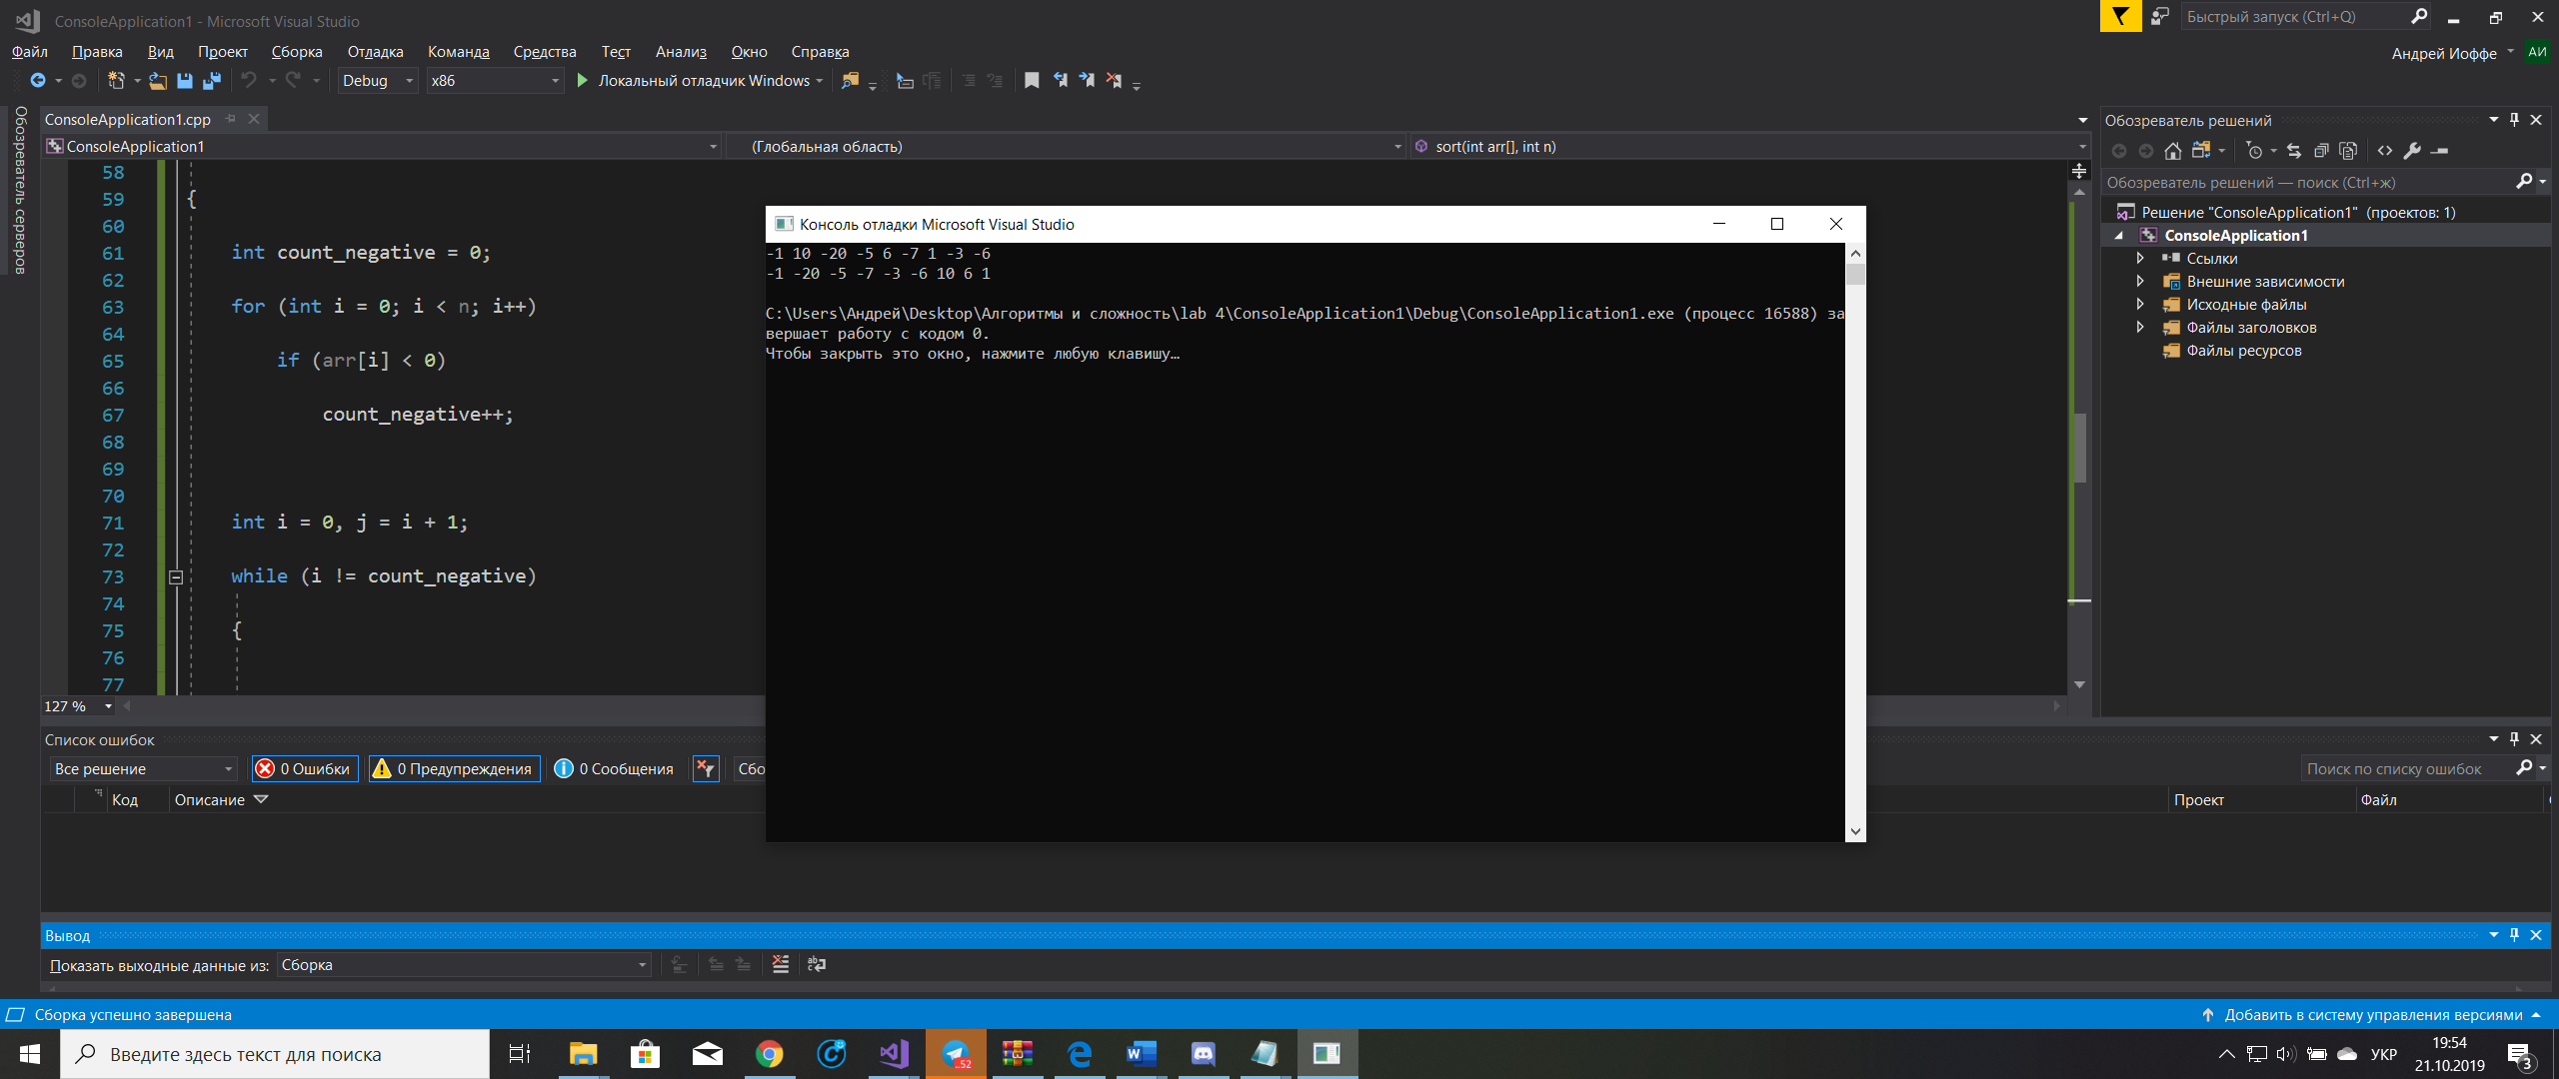

**Складність:** О (n)